RequireJS是一个非常小巧的JavaScript模块载入框架，是AMD规范最好的实现者之一。最新版本的RequireJS压缩后只有14K，堪称非常轻量。它还同时可以和其他的框架协同工作，使用RequireJS必将使您的前端代码质量得以提升。

简单的说，就是当用到一个js文件的时候再去加载它。

**目前为止可以知道requirejs具有如下优点：**

1. 防止js加载阻塞页面渲染
2. 使用程序调用的方式加载js，防出现如下丑陋的场景

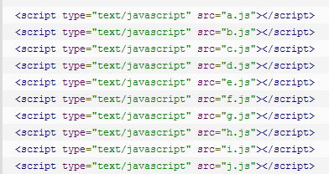

**基本API**

require会定义三个变量：define,require,requirejs，其中require === requirejs，一般使用require更简短

define 从名字就可以看出这个api是用来定义一个模块

require 加载依赖模块，并执行加载完后的回调函数

